TEHNISKĀS APSEKOŠANAS ATZINUMS
"464. SĒRIJAS DAUDZDZĪVOKĻU DZĪVOJAMĀS ĒKAS"
LIELUPES IELA 62, RĪGA
LĪGUMA Nr. E-TA-135-06-19/EM/1

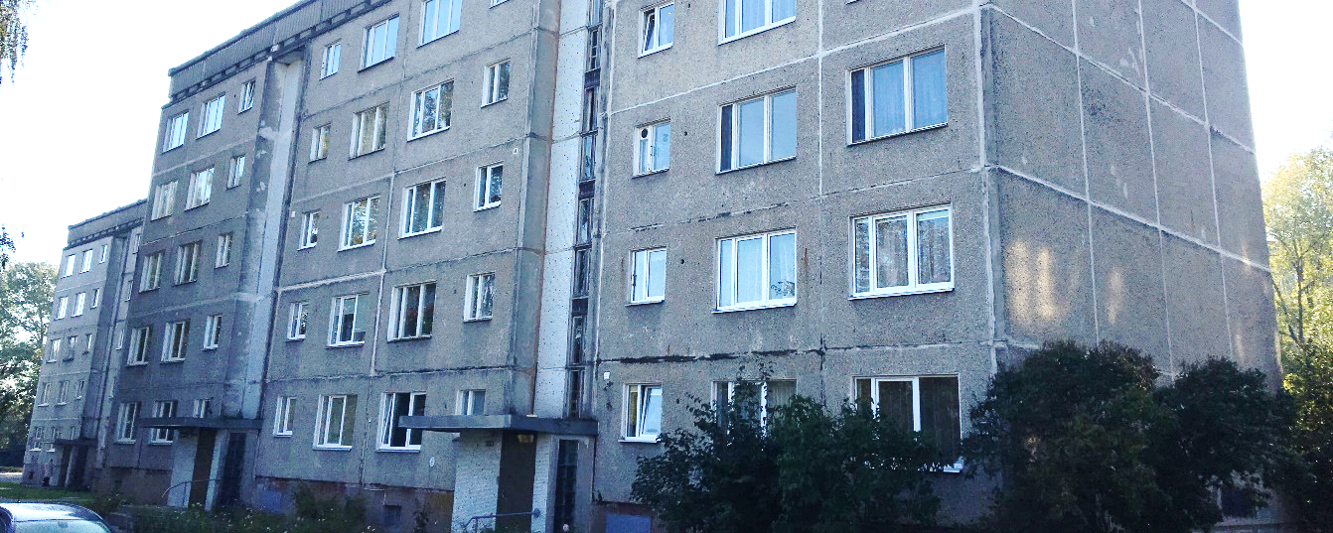
Pasūtītājs | Ekonomikas ministrija  Brīvības iela 55, Rīga, LV-1519  Reģ. Nr. 90000086008
Izpildītājs | SIA "CMB"  Ventspils iela 48, Rīga, LV – 1002  Reģ. Nr. 43603024025  Būvkomersanta reģ. Nr. 0598-R
Rīga, 19.11.2019.

SATURS

1. Vispārīga informācija 3
1.1. Vispārīgas ziņas par būvi 3
1.2. Izmantotā dokumentācija 4
2. Situācija 4
2.1. zemesgabala izmantošanas atbilstība teritorijas plānojumam, zemesgabala platība (m² - pilsētās, ha - lauku teritorijās) 4
2.2. būves izvietojums zemesgabalā 4
2.3. būves plānojums 4
4. Būves daļas 5
4.1. pamati un pamatne 5
4.2. nesošās sienas, ailu sijas un pārsedzes 6
4.3. karkasa elementi: kolonnas, rīģeļi un sijas 8
4.5. šuvju hermetizācija, hidroizolācija un siltumizolācija 8
4.6. pagraba, starpstāvu, bēniņu pārsegumi 9
4.7. būves telpiskās noturības elementi 10
4.8. jumta elementi: nesošā konstrukcija, jumta klājs, jumta segums, lietusūdens novadsistēma 11
4.9. balkoni, lodžijas, lieveņi, jumtiņi 13
4.10. kāpnes un pandusi 14
4.13. ailu izpildījumi: vārti, ārdurvis, iekšdurvis, logi, lūkas 14
4.15. konstrukciju un materiālu ugunsizturība 15
7. Kopsavilkums 15
7.1. būves tehniskais nolietojums 15
7.2. secinājumi un ieteikumi 16
1. PIELIKUMS – Ēkas vertikalitātes uzmērījumu izpildshēma
2. PIELIKUMS – Termogrāfija

Saskaņā ar Latvijas Būvnormatīva LBN 405-15

„Būvju tehniskā apsekošana” pielikumu
SIA „CMB”, vienotais reģ. Nr. 43603024025, būvkomersanta reģ. Nr. 0598-R,
Adrese: Ventspils iela 48, Rīga LV – 1002;
Tālruņa Nr.: +371 25678749;
E-pasts: cmb@cmb.lv
Izstrādāja:
Kristaps Lejiņš, sert. Nr. 5-01732, 20-7785;
Armands Dalka;
Raitis Brencis, sert. Nr. 5-03173, 20-6445
(apsekotājs un tā rekvizīti – fiziskās personas vārds uzvārds, sertifikāta Nr. vai juridiskās personas nosaukums, reģistrācijas Nr., būvkomersanta reģistrācijas apliecības Nr., juridiskā adrese, tālruņa numurs, elektroniskā pasta adrese)
Tehniskās apsekošanas atzinums
Daudzdzīvokļu dzīvojamā ēka, kad. Nr. 0100 097 2076, Lielupes ielā 62, Rīgā
(būves nosaukums, zemes vienības kadastra apzīmējums un adrese)
Ekonomikas ministrija, līgums Nr. 2019/58 (CMB reģ. Nr. E-TA-135-06-19/EM), noslēgts 18.06.2019.
(pasūtītājs, līguma datums un numurs)
Veikt 464. sērijas daudzdzīvokļu dzīvojamo ēku konstrukciju padziļinātu tehniskā stāvokļa izpēti un novērtēt to atbilstību mehāniskās stiprības un stabilitātes prasībām (detalizētāk skatīt darba uzdevumu).
Izsniegts 18.06.2019.
(apsekošanas uzdevums, tā izsniegšanas datums)

1. Vispārīga informācija
1.1. Vispārīgas ziņas par būvi
1.1.1 | galvenais lietošanas veids | 1122 – Triju vai vairāku dzīvokļu mājas; triju vai vairāku dzīvokļu mājas dzīvojamo telpu grupa
1.1.2 | kopējā platība | 2200.47 |  | m²
1.1.3 | apbūves laukums | 457.40 |  | m²
1.1.4 | būvtilpums | 6868 |  | m³
1.1.5 | virszemes stāvu skaits | 5
1.1.6 | pazemes stāvu skaits | 1
1.1.7 | būves kadastra apzīmējums | 0100 097 2076 001
1.1.8 | būves īpašnieks | -
1.1.9 | būvprojekta izstrādātājs (būvprojekta autors) | -
1.1.10 | būvprojekta nosaukums, akceptēšanas datums | -
1.1.11 | būves nodošana ekspluatācijā (datums) | 1978. gads
1.1.12 | būves konservācijas datums | -
1.1.13 | būves atjaunošanas, pārbūves, restaurācijas gads | -
1.1.14 | būves kadastrālās uzmērīšanas lietas datums | 17.04.2000.
1.1.15 | cita informācija, kuru apsekotājs uzskata par nepieciešamu | Apsekotas ēkas fasādes, pagrabstāvs, rietumu kāpņutelpa, bēniņi un jumts.
1.2. Izmantotā dokumentācija
1.2.1. 2000. gada 17. aprīļa būves tehniskās inventerizācijas lieta;
1.2.2. 1975. gadā izstrādāta projekta “5 эт. крупнопанельные дома серии 1-464 А-Л/66” IV albuma 12-1 daļas 2. Izlaidums.
2. Situācija
2.1. zemesgabala izmantošanas atbilstība teritorijas plānojumam, zemesgabala platība (m² - pilsētās, ha - lauku teritorijās)
Apsekotā ēka ir būvēta kvartālā, ko ieskauj Gobas, Lielupes un Lemešu ielas. Daudzstāvu dzīvojamā ēka atrodas kvartāla centrālajā daļā.  Saskaņā ar Rīgas teritorijas izmantošanas un apbūves noteikumiem ēka atrodas Dzīvojamās apbūves teritorijā (2.1.1. attēls). Ēkai piederošā teritorija pēc galvenā izmantošanas veida atbilst teritorijas izmantošanas un apbūves noteikumiem.  Ēkai piederošā zemesgabala platība ir 2514 m². |  | 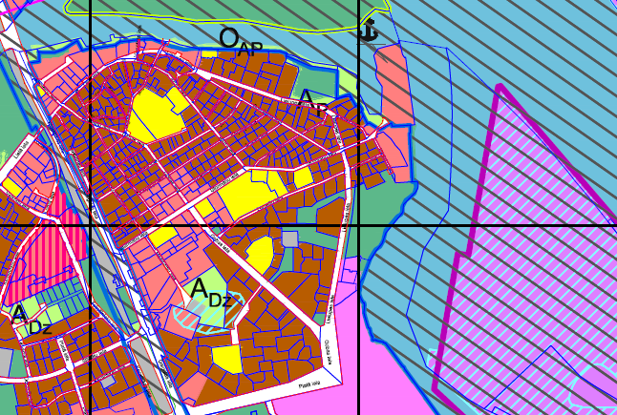  2.1.1. attēls
2.2. būves izvietojums zemesgabalā
Daudzstāvu dzīvojamā ēka aizņem ~16% tai piederošā zemes gabala (2.2.1. attēls). Tās galvenā fasāde izvietota ziemeļu pusē. Ēkas austrumu gala siena ir sabloķēta ar blakus esošās Lielupes ielā 60 gala sienu. Nokļūšana pie ēkas ir nodrošināta pa piebraucamajiem ceļiem no Lielupes, Gobas un Lemešu ielām. |  | 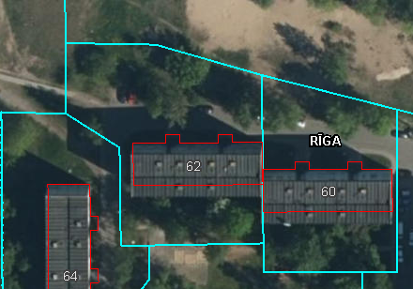  2.2.1. attēls
2.3. būves plānojums
Saskaņā ar 2018. gada 12. jūnija Ministru kabineta noteikumiem Nr. 326 „Būvju klasifikācijas noteikumi”, ēka atbilst kodam Nr. 1122, kas ir „Triju vai vairāku dzīvokļu mājas; triju vai vairāku dzīvokļu mājas dzīvojamo telpu grupa”. Turpmāk tehniskās apsekošanas atzinumā ēkas daļas ir apzīmētas ar nosaukumiem, kas parādīti 2.3.1. attēlā.
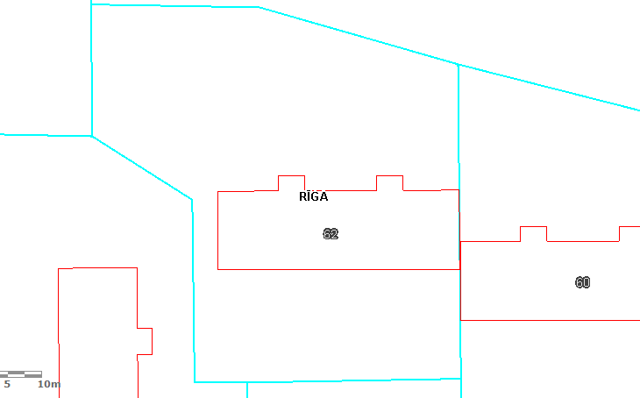
Austrumu fasāde
Dienvidu fasāde
Ziemeļu fasāde
Rietumu fasāde
2.3.1. attēls
Ēkas kopējo būvapjomu veido pagrabstāva daļa, pieci virszemes stāvi un bēniņi. Ēka veidota no divām sekcijām (katrai sekcijai ir kāpņu telpa, no kuras nodrošināta piekļuve dzīvokļiem). Sekcijas savienotas pagrabstāvā un bēniņu stāvā. Kāpņutelpas izveidotas no pirmā stāva līdz bēniņu stāvam. Pie ieejas mezgla izveidota atsevišķa ieeja, kas nodrošina piekļuvi pagrabstāvam.
4. Būves daļas
(Ietver tikai tās būves daļas, kas apsekotas atbilstoši apsekošanas uzdevumam)
Apsekošanas objekta vai apsekošanas priekšmeta nosaukums. Īss konstatēto bojājumu un to cēloņu apraksts, tehniskā stāvokļa novērtējums atsevišķiem būves elementiem, konstrukciju veidiem, būves daļām. Atbilstība normatīvo aktu prasībām. |  |  |  |  | Tehniskais nolietojums  (%)
4.1. pamati un pamatne |  |  |  |  | 25
Apsekotās ēkas virszemes konstrukciju radītā slodze tiek nodota uz pāļu pamatiem (4.1.1. attēls). Pāļu galos uzstādīti dzelzsbetona gatavkonstrukciju glāžveida elemetni, lokāli dubults elements, sasaistot divus pāļus (4.1.2. attēls). Uz šīem elementiem balstītas ēkas nesošās konstrukcijas – pagrabstāva sienu paneļi (4.1.3. attēls), pagrabstāva pārseguma paneļi (4.1.4. attēls), dzelzsbetona sijas (4.1.5. attēls) u. c. nesošie elementi (4.1.6. attēls).
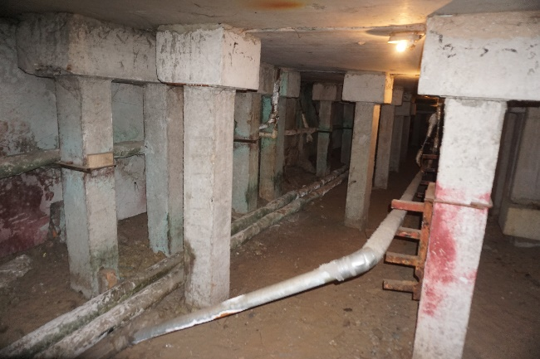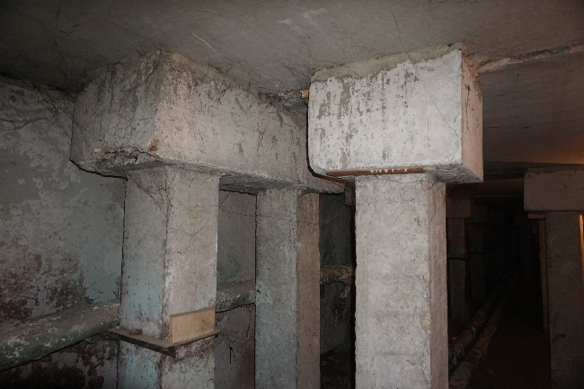
4.1.1. attēls 4.1.2. attēls
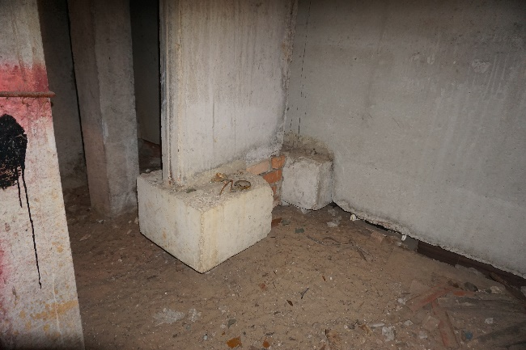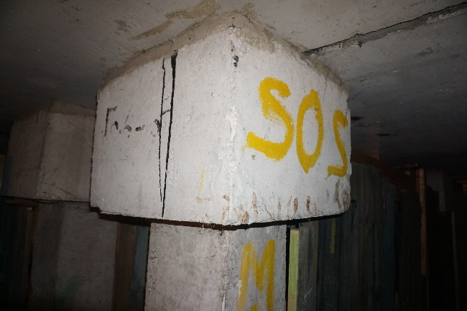
4.1.3. attēls 4.1.4. attēls
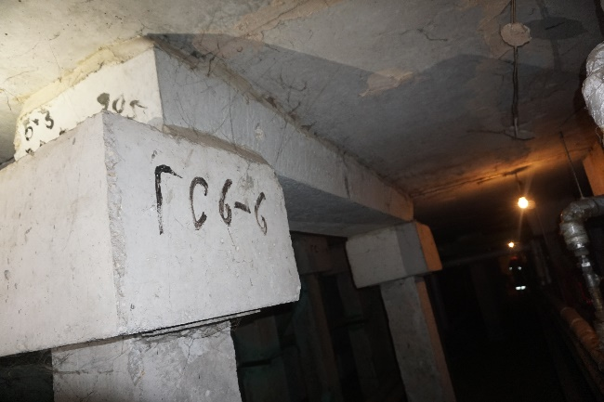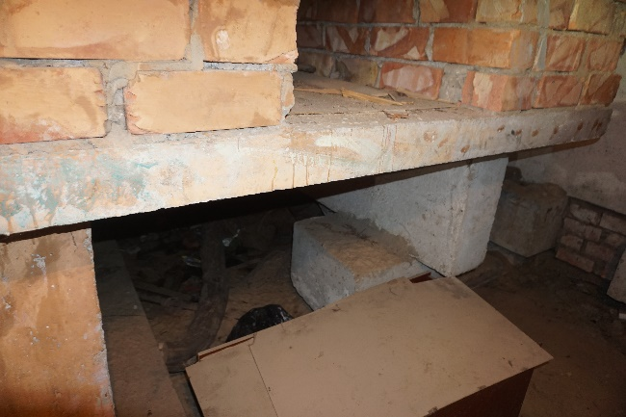
4.1.5. attēls 4.1.6. attēls
Pāļu un to galos uzstādīto gatavkonstrukciju elementiem lokāli konstatēta betona aizsargkārtas atslāņošanās un virspusēja stiegrojuma korozija (4.1.7. – 4.1.8. attēli).
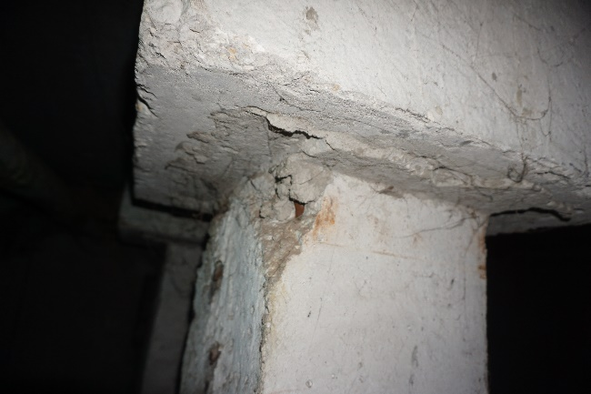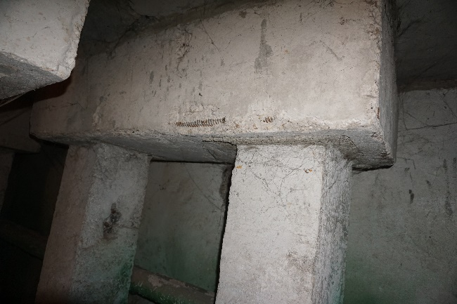
4.1.7. attēls 4.1.8. attēls
Pagrabstāvā konstatēta pamatnes sēšanās ūdens infiltrācijas rezultātā (skatīt 4.8.3. apakšnodaļu).
Apsekošanas laikā netika konstatēti pamatu vai citu būvkonstrukciju bojājumi vai deformācijas, kas liecinātu par nepietiekamu pamatu konstrukciju nestspēju. Kopumā pamatu konstrukcijas ir apmierinošā tehniskā stāvoklī. Ietaicams attīrīt stiegrojumu no korozijas un atjaunot betona aizsargslāni. Pagrabstāva būvapjomā konstatēta pamatnes sēšanās un izskalojumi, nepieciešams novērst turpmāku ūdens infiltrāciju ēkas pagrabstāvā.
4.2. nesošās sienas, ailu sijas un pārsedzes |  |  |  |  | 30
Pagrabstāva nesošo sienu konstrukcijas veidotas no dzlezsbetona gatavelementu paneļiem un balstītas uz pāļu pamatiem (4.2.1. un 4.2.2. attēli). Uz nesošajām sienām balstīts pagrabstāva pārsegums, kā arī uz pagrabstāva ārsienu daļu, kas atrodas zem grunts līmeņa, iedarbojas grunts spiediena radītā slodze.
Pagrabstāva nesošajās ārsienās lokāli konstatētas plaisas (4.2.3. un 4.2.4. attēli). Plaisu raksturs liecina par horizontāli vērstas slodzes iedarbi uz ārsienu konstrukcijām, iespējams, no grunts radītā spiediena. Ņemot vērā, ka ārsienu kosntrukcijas daļā, kas atrodas zem grunts līmeņa, nav konstatēts piesātinājums ar mitrumu, var pieņemt, ka plaisas nav caurejošas. Lai noteiktu iespējamo pagrabstāva ārsienu deformāciju attīstību, ieteicams veikt plaisu monitoringu.
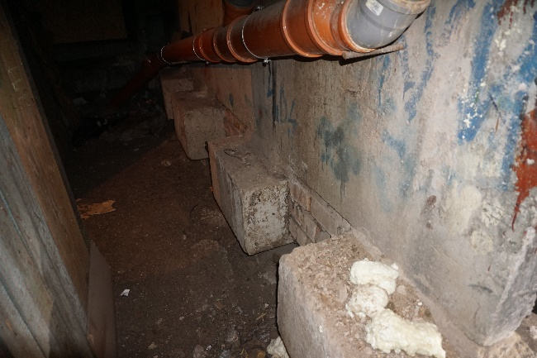
4.2.1. attēls 4.2.2. attēls
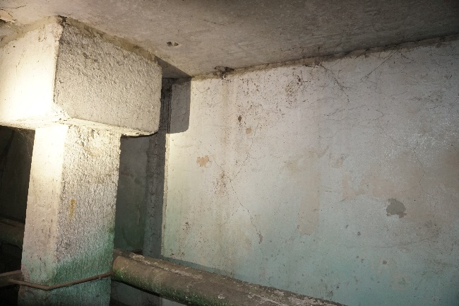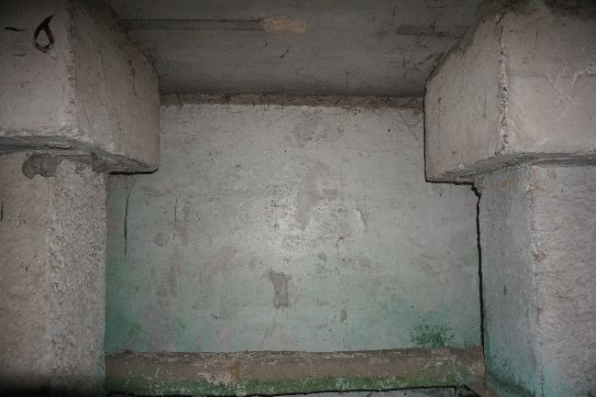
4.2.3. attēls 4.2.4. attēls
Nesošās ārsienas veidotas no ~30 cm bieziem keramzītbetona gatavkonstrukciju paneļiem ar dažādiem garumiem (4.2.5. attēls). Nesošās iekšsienas veidotas no 12 cm bieziem dzelzsbetona gatavelementu paneļiem. Apsekošanas laikā netika konstatēti bojājumi, kas liecinātu par neapmierinošu ārsienu paneļu tehnisko stāvokli.
Ēkas bēniņu stāvam izveidotas nesošās ārsienas no keramzītbetona gatavelemetnu paneļiem, uz kuriem balstīti jumta konstrukcijas paneļi (4.2.6. attēls).
Bēniņu stāva ārsienu paneļi savstarpēji savienoti, sametinot tajos iestrādātās ieliekamās detaļas ar tērauda plāksnēm (4.2.7. attēls). Savienojumus veidojošajiem elementiem konstatēta virspusēja korozija (4.2.8. attēls).
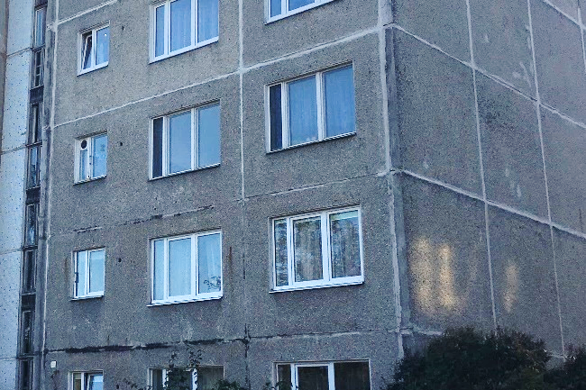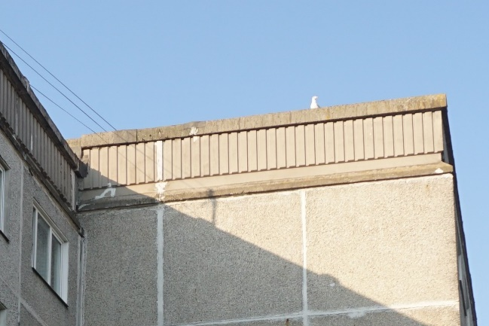
4.2.5. attēls 4.2.6. attēls
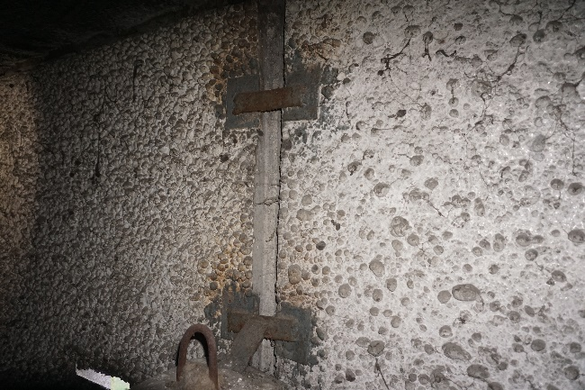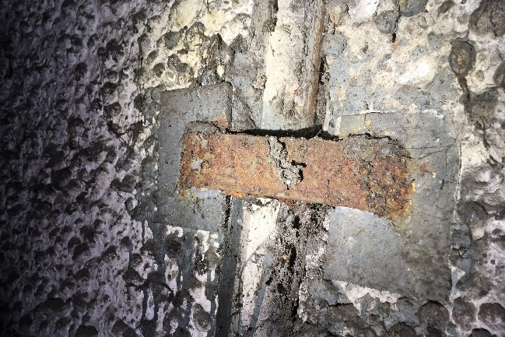
4.2.7. attēls 4.2.8. attēls
Ēkas ārsienām veikti vertikalitātes uzmērījumi (skatīt 1. pielikumu). Uzmērījumi veikti ēkas stūros un ēkas garenfasādes vidusdaļā trīs līmeņos – pirmā stāva ārsienas paneļa lejasdaļā, 3. stāva ārsienas paneļa vidusdaļā un 5. stāva ārsienas paneļa augšdaļā (kopā 30 punkti). Par bāzes punktiem pieņemti pirmā stāva līmeņa uzmērījumi, pret kuriem noteikta augstāko līmeņu novirze. Maksimālā novirze no vertikalitātes konstatēta ēkas dienvidaustrumu stūrī - 10 cm (kas pie ēkas augstuma ~ 13 m ir 0.8 %). Ņemot vērā ēkas tehnoloģisko izpildījumu, nav viennozīmīgi nosakāms vai nobīde no vertikalitātes radusies konstrukciju montāžas procesā vai ēkas ekspluatācijas laikā. Ņemot vērā, ka ēkas ārsienu paneļu saduršuvēs nav konstatētas masveida plaisas vai pazīmes, kas liecinātu par paneļu savstarpēju nobīdi pēc to montāžas, var pieņemt, ka nobīde no vertikalitātes radusies ēkas konstrukciju montāžas neprecizitāšu rezultātā.
Ēkas nesošās sienas ir apmierinošā tehniskā stāvoklī. Ieteicams veikt plaisu monitoringu ārsienām ēkas pagrabstāvā, kā arī paneļu tērauda savienojumu elementus attīrīt no korozijas un pārklāt ar aizsargpārklājumu.
4.3. karkasa elementi: kolonnas, rīģeļi un sijas |  |  |  |  | 25
Ēkas pagrabstāvā uz pāļiem balstītas dzelzsbetona sijas (4.3.1. attēls). Vienai no sijām ēkas pagrabstāva dienvidu daļā konstatēta plaisa pie sijas balstījuma (4.3.2. attēls). Ieteicams veikt plaisu monitoringu, ar mērķi konstatēt iespējamu defromāciju attīstību. Ja tiek konstatēta plaisas palielināšanās, nepieciešams realizēt sijas pastiprināšanu.
Kopumā siju tehniskais stāvoklis ir apmierinošs.
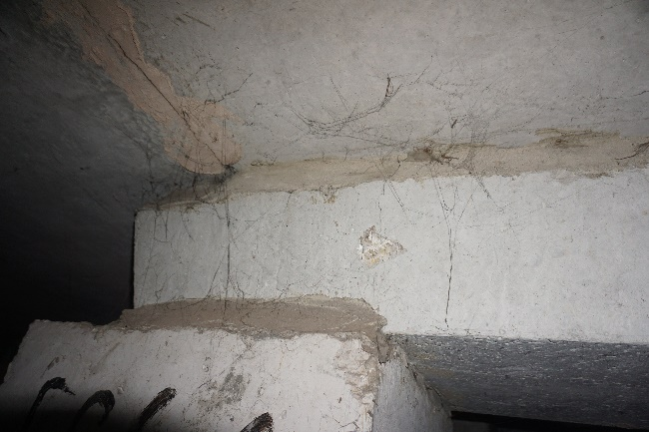
4.3.1. attēls 4.3.2. attēls
4.5. šuvju hermetizācija, hidroizolācija un siltumizolācija |  |  |  |  | -
4.5.1. Šuvju hermetizācija
Apsekotās ēkas pagrabstāvā tika konstatētas pazīmes, kas liecina par mitruma infiltrāciju caur pagrabstāva būvapjoma ārsienām, vietās, kur izveidoti inženiertīklu ievadi (4.5.1. attēls). Vietās, kur inženiertīkli šķērso būvkonstrukcijas, nav izveidoti hermētiski savienojumi (4.5.2. attēls). Pagrabstāva pārseguma paneļu saduršuvju aizpildījums lokāli saplaisājis (4.5.3. attēls), vietām aizpildījums nav izveidots (4.5.4. attēls).
Nepieciešams izveidot hermētiski noslēgtus inženiertīklu ievadus, lai netiktu pieļauta mitruma un ūdens infiltrācija ēkas konstrukcijās. Atvērumus, kas izveidoti inženiertīkliem, kas šobrīd netiek izmantoti, nepieciešams hermētiski noslēgt. Savienojumus būvkonstrukcijās, kas nodala būvapjomus ar dažādiem mikroklimata apstākļiem (piemēram, pārsegumā starp pirmā stāva dzīvojamo platību un pagrabstāva būvapjomu), nepieciešams hermētiski noslēgt.
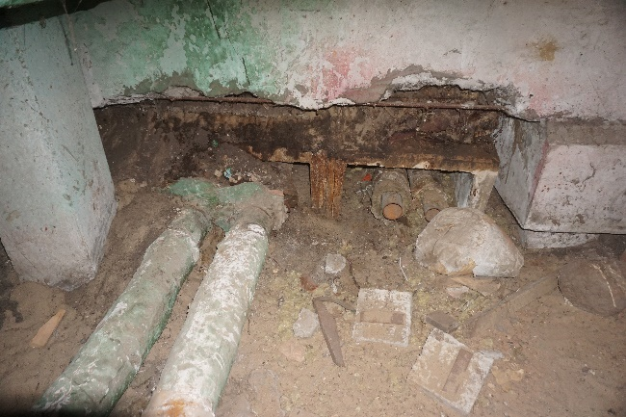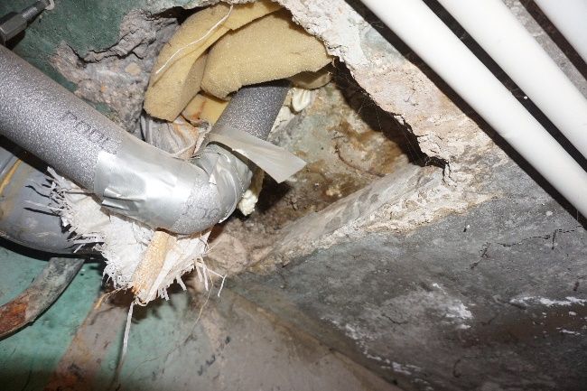
4.5.1. attēls 4.5.2. attēls
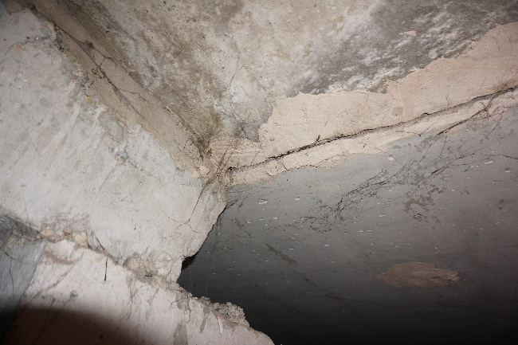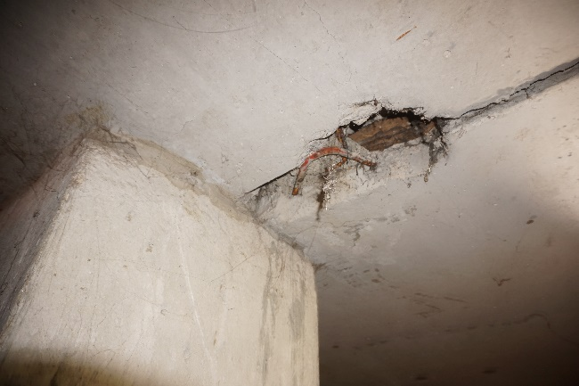
4.5.3. attēls 4.5.4. attēls
Ārsienu paneļu saduršuvēs konstatētas plaisas un lokāli šuvju pildvielas izrāvumi, vietām veikta paneļu saduršuvju atjaunošana un plaisu apstrāde. Turpmākā ēkas ekspluatācijas laikā ir ieteicama šuvju atjaunošana vietās, kur izveidojušies saduršuvju pildvielas izrāvumi vai plaisas
4.5.2. Hidroizolācija
Apsekošanas laikā ēkai nav konstatēti hidroizolācijas risinājumi ēkas pazemes konstrukcijām, jo šīs konstrukciju daļas nav bijušas vizuāli pieejamas. Ņemot vērā, ka ārsienu kosntrukcijas daļā, kas atrodas zem grunts līmeņa, nav konstatēts piesātinājums ar mitrumu, var pieņemt, ka vertikālā hidroizolācija ir apmierinošā tehniskā stāvoklī.
Ņemot vērā, ka ēkas pagrabstāvā nav izveidota grīdas konstrukcija – pamatni veido blietēta smilts, ēkas pagrabstāva būvapjoms nav pasargāts no ūdens infiltrācijas caur grunti. Ņemot vērā, ka ēkai nav nodrošināta pietiekama lietusūdens novadīšana no ēkas konstrukcijām (skatīt 4.8.3. apakšnodaļu), ēkas konstrukcijas var tikt pakļautas mitruma iedarbēm, kam nav bijušas sākotnēji paredzētas.
Nepieciešams novērst mitruma infiltrāciju ēkā un tās konstrukcijās, pretējā gadījumā nepieciešams realizēt hidroizolācijas risinājumus, lai aizsargātu pagrabstāva konstrukcijas no mitruma infiltrācijas.
4.5.3. Siltumizolācija
Piektā stāva (bēniņu) pārsegumam izveidots keramzīta bēruma siltinājuma slānis, citas ēkas ārējās norobežojošās konstrukcijas, kas aptver lietderīgās apkurināmās platības nav siltinātas.
Šīs apsekošanas ietvaros tika veikta ēkas norobežojošo konstrukciju termogrāfija (infrasarkanā starojuma vizualizācija). Saskaņā ar termogrāfijas rezultātiem (skatīt šī atzinuma 2. pielikumu), būtiskākie siltuma zudumi konstatēti ēkas cokola zonā, ailu aizpildījumu salaidumos, ārsienas paneļu un pārseguma saduršuvēs.
Ieteicams veikt ēkas energoefektivitātes uzlabošanas darbu kopumu.
4.6. pagraba, starpstāvu, bēniņu pārsegumi |  |  |  |  | 30
Ēkas starpstāvu pārsegumi veidoti no 10 cm bieziem dzelzsbetona gatavkonstrukciju paneļiem. Pagrabstāva pārseguma paneļi balstīti uz nesošajām dzelzsbetona sienām, pāļiem un dzelzsbetona gatavelementu sijām. Virszemes stāvu pārsegumu paneļi balstīti pa paneļa perimetru uz ēkas nesošajām sienām.
Pagrabstāva pārseguma paneļiem lokāli konstatētas paneļa šķērsvirzienā orientētas plaisas (4.6.1. attēls). Atsevišķam pagraba pārseguma panelim ēkas dienvidu daļā, konstatēta lielāka izliece, nekā blakus esošajiem paneļiem (4.6.2. attēls).
Atsevišķās pagraba zonās uz pārseguma konstrukcijas virsmas konstatētas mitruma piesātinājuma pazīmes, izsāļojumi, kas, liecina par kondensāta veidošanos uz pārseguma kosntrukcijas (4.6.3. attēls). Pagrabstāvā nepieciešams nodrošināt pietiekamu ventilāciju, lai mazinātu kondensāta rašanās riskus.
Piektā stāva (bēniņu) pārsegumam, pie lūkas, kas nodrošina piekļuvi bēniņiem, konstatēti apdares bojājumi, kas raudšies mitruma infiltrācijas rezultātā (4.6.4. attēls). Ņemot vērā, ka apsekošanas laikā nav bijis iespējams noteikt, vai nokrišņu radītais mitrums infiltrējas caur jumta konstrukciju, vai šie bojājumi ir radušies pirms jumta seguma remontdarbu veikšanas.
Starpstāvu pārsegumu konstrukcijas ir apmierinošā tehniskā stāvoklī, taču ieteicams veikt deformāciju monitoringu, ar mērķi konstatēt iespējamu defromāciju attīstību. Ja tiek konstatēta plaisu un paneļa izlieces palielināšanās, nepieciešams realizēt šo konstrukciju pastiprināšanu. Nepieciešams novērst mitruma infiltrāciju ēkas konstrukcijās.
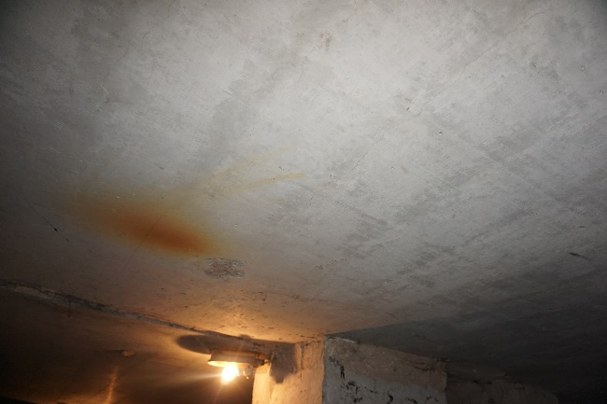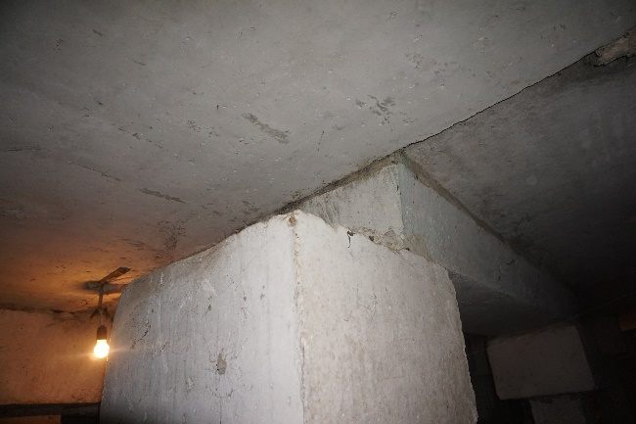
4.6.1. attēls 4.6.2. attēls
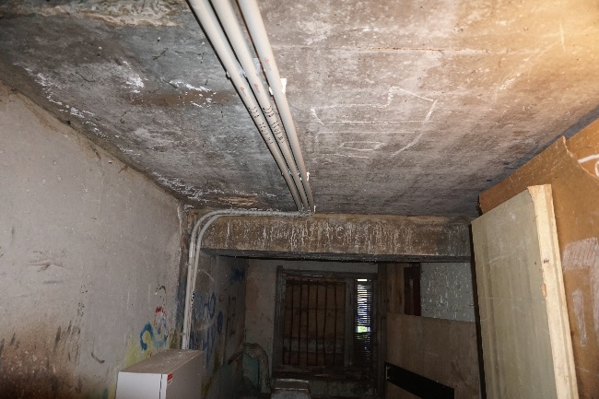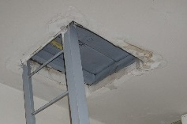
4.6.3. attēls 4.6.4. attēls
4.7. būves telpiskās noturības elementi |  |  |  |  | -
Būves telpisko noturību nodrošina ēkas nesošās sienas un dzelzsbetona paneļu pārsegumi, kas tajās balstīti. Bēniņu ārsienu noturības nodrošināšanai ēkas šķērsvirzienā izvietotas dzelzsbetona gatavkonstrukciju šķērsribas (4.7.1. attēls). |  |  | 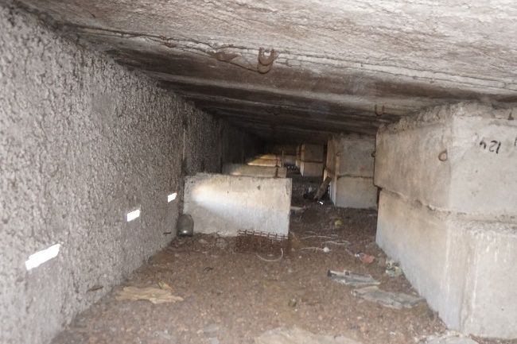  4.7.1. attēls
4.8. jumta elementi: nesošā konstrukcija, jumta klājs, jumta segums, lietusūdens novadsistēma |  |  |  |  | konstrukcija-30;  segums-25
4.8.1. Nesošā konstrukcija
Ēkai veidota divslīpju (ar kritumu uz ēkas centrālo garenasi) jumta konstrukcija. Jumta nesošo konstukciju veido U veida dzelzsbetona gatavelementu paneļi, kas izvietoti uz ēkas centrālās garenass un riboti dzelzsbetona gatavelementu paneļi, kas izvietoti perpendikulāri ēkas garenasij (4.8.1. un 4.8.2. attēli).
Centrālie U veida paneļi balstīti uz dzelzsbetona gatavelementu paneļiem (4.8.3. attēls), kas jumta radīto slodzi nodod uz ēkas nesošājām šķērssienām un uz ēkas nesošajām gala sienām. U veida paneļi savstarpēji savienoti ar plāksnēm, kas piemetinātas pie paneļos iestrādātām ieliekamajām detaļām un pie dzelzsbetona paneļa, uz kura tie ir balstīti (4.8.4. attēls). Tērauda savienojumu elementiem konstatēta virspusēja korozija. U veida paneļa atbalsta garums rietumu fasādes panelī ir mazāks par 5 cm (4.8.5. attēls). Pie ēkas austrumu fasādes izvietotajam U veida panelim izveidots pastiprinājuma risinājums (4.8.6. un 4.8.7. attēli), kas kompensē nepietiekamu paneļa balstījumu uz ēkas gala sienas paneļa. Tērauda elementus ieteicams attīrīt no korozijas un pārklāt ar aizsargpārklājumu.
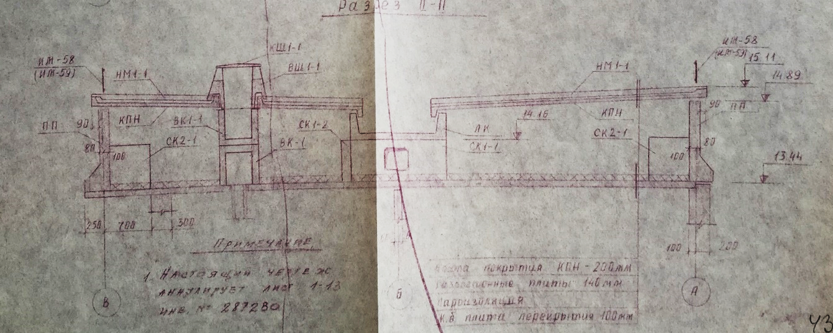
U veida panelis
Ribotie jumta klāja paneļi
4.8.1. attēls
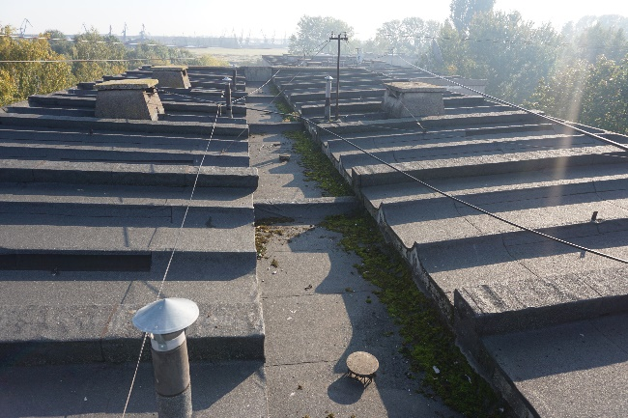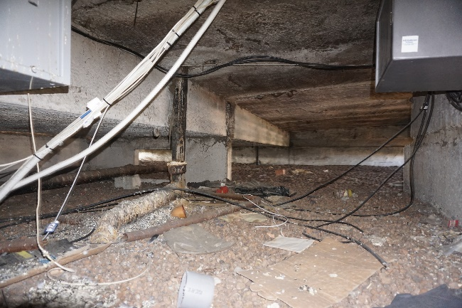
4.8.2. attēls 4.8.3. attēls
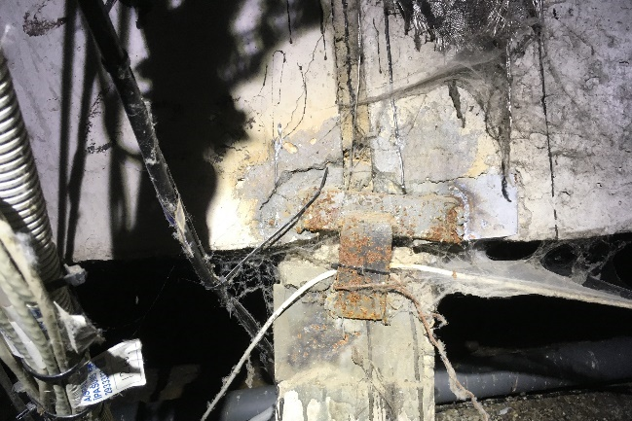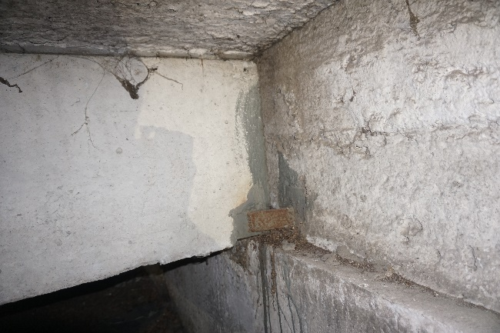
4.8.4. attēls 4.8.5. attēls
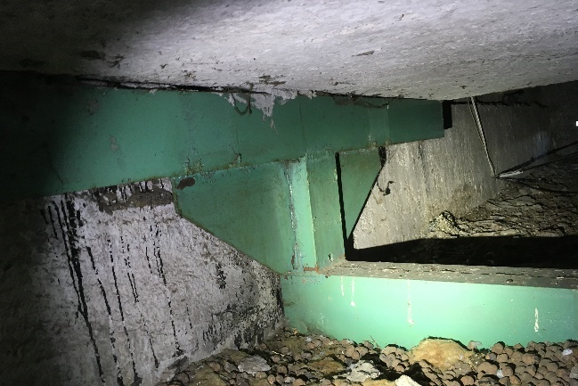 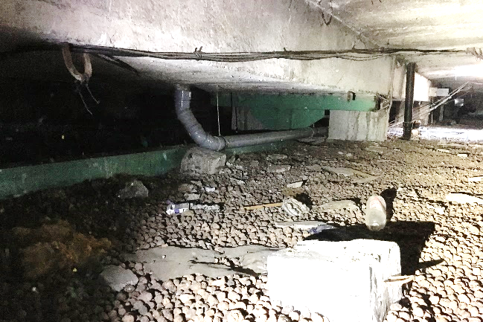4.8.6. attēls 4.8.7. attēls
Perpendikulāri ēkas garenasij izvietotie ribotie dzlezbetona paneļi balstīti uz centrālajiem U veida paneļiem vienā galā un ēkas nesošajām ārsienām otrā. Paneļu galos, kas jumta daļā ir atklāti, konstatēta betona erozija, korozijas radīti bojājumi stiegrojumam (4.8.8. attēls).  Jumta nesošā konstrukcija ir apmierinošā tehniskā stāvoklī. Ieteicams tērauda elementus attīrīt no korozijas un pārklāt ar aizsargpārklājumu, kā arī atjaunot bojātās paneļu daļas, attīrot stiegrojumu no korozijas un atjaunojot bojāto betona konstrukciju. |  |  | 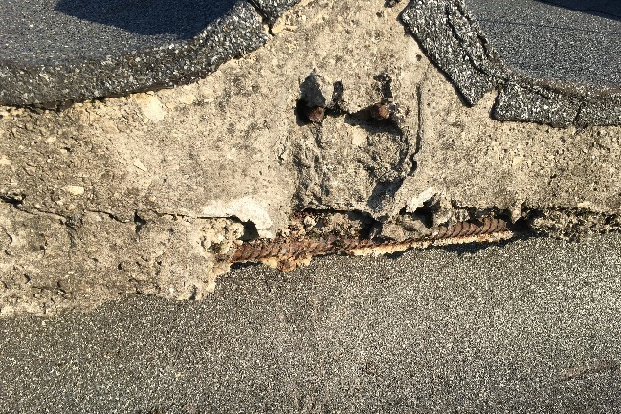  4.8.8. attēls
4.8.2. Jumta klājs un segums
Jumta konstrukcijai izveidots bituma ruļļmateriālu segums (4.8.9. attēls). Apsekošanas laikā būtiski jumta seguma bojājumi vai ūdens infiltrācija nesošajās konstrukcijās nav konstatēta, U paneļa dienvidu daļā konstatēta veģetācijas veidošanās (4.8.10. attēls).
Jumta segums ir apmierinošā tehniskā stāvoklī, ieteicams jumta segumu attīrīt no izveidojušās veģetācijas.
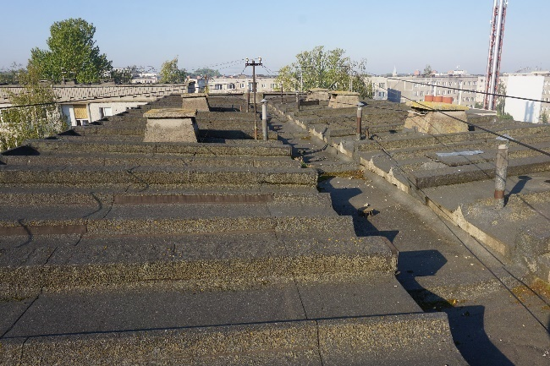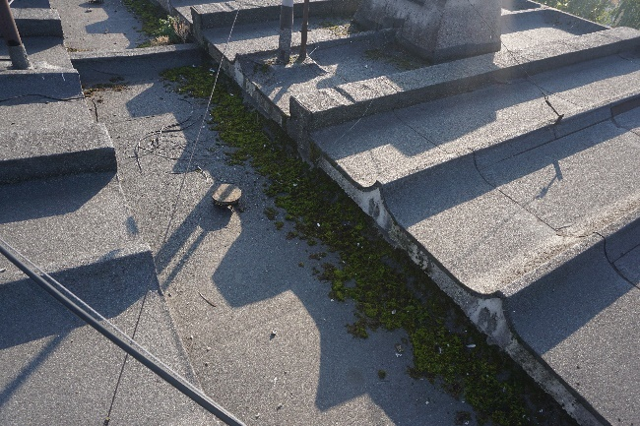
4.8.9. attēls 4.8.10. attēls
4.8.3. Lietusūdens novadsistēma
Ēkai izveidota iekšējā lietusūdens novadsistēma. Jumta nesošās konstrukcijas centrālajā panelī izveidoti atvērumi notekcauruļu izvadiem. Lokāli konstatēti bojāti lietusūdens uztvērēju aizsargrežģi (4.8.11. attēls).
Pa ēkas perimetru izveidotā aizsargapmale ir ar būtiskiem iesēdumiem, saplaisājusi, lokāli ar kritumu uz ēku (4.8.12. attēls). Aizsargapmale ir neapmierinošā tehniskā stāvoklī. Ēkas pagrabstāvā konstatēti grunts izskalojumi, kas liecina par ilglaicīgu un pastāvīgu ūdens infiltrāciju pagrabstāva būvapjomā, kā rezultātā pagrabstāvā notikusi pamatnes sēšanās (4.8.13. un 4.8.14. attēli) un bojāti pagrabstāva nesošo ārsienu paneļi (skatīt 4.2. apakšnodaļu).
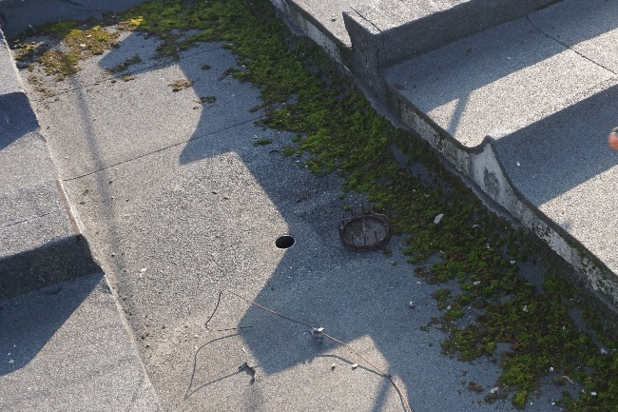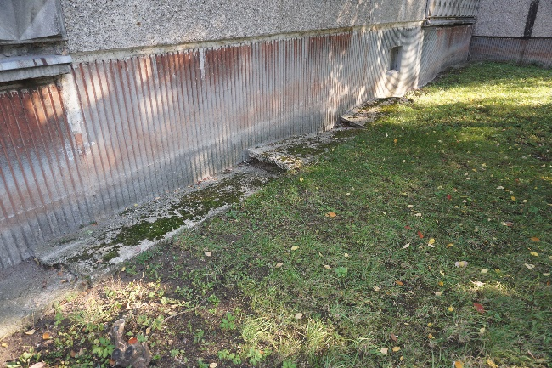
4.8.11. attēls 4.8.12. attēls
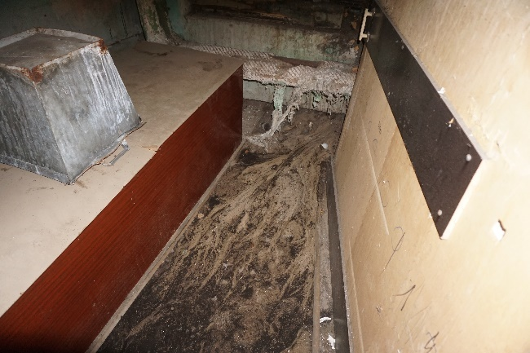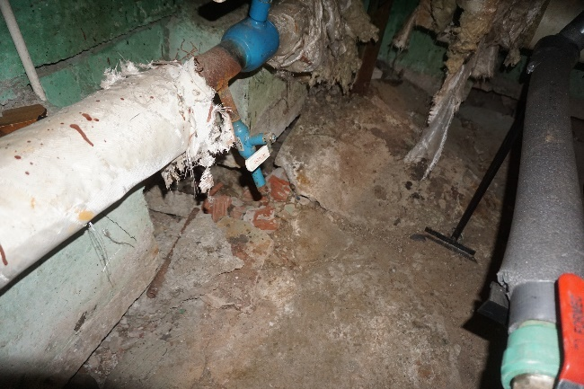
4.8.13. attēls 4.8.14. attēls
Ēkas lietusūdens novadsistēma ir neapmierinošā tehniskā stāvoklī. Nepieciešams atjaunot lietusūdens uztvērēju aizsargrežģus un ēkas aizsargapmali. Plānojot ēkas aizsargapmales atjaunošanu, nepieciešams izvērtēt apkārtējā reljefa ietekmi uz ūdens novadīšanu no ēkas konstrukcijām un iespēju, nepieciešamības gadījumā, izveidot drenāžas slāni pa ēkas perimetru, lai samazinātu ūdens infiltrācijas riskus ēkas pazemes konstrukcijās.
4.9. balkoni, lodžijas, lieveņi, jumtiņi |  |  |  |  | 25
Ēkas dienvidu fasādē, no 1. – 5. stāvam izveidotas lodžijas. Lodžiju paneļi balstīti dienvidu ārsienas paneļos un šķērssienās, kas veidotas no dzelzsbetona gatavelementu paneļiem. Lodžiju norobežojošā konstrukcija veidota no dekoratīviem dzelzsbetona gatavelementu paneļiem.  Lodžiju pārseguma plātnēm lokāli konstatēti notecējumi, atslāņojusies betona aizsargkārta un virspusēja stiegrojuma korozija (4.9.1. attēls).  Kopumā lodžiju konstrukcijas ir apmierinošā tehniskā stāvoklī. Bojātajiem lodžiju |  |  | 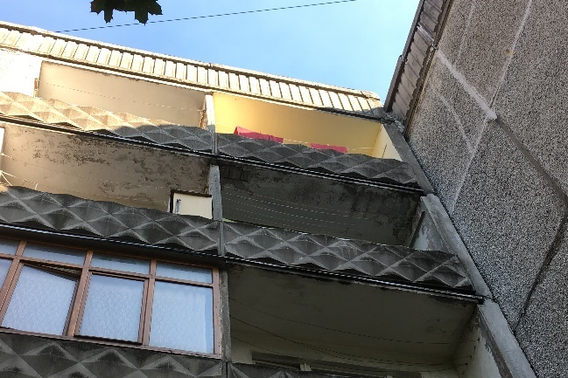  4.9.1. attēls
paneļiem ieteicams veikt atbilstošus remontdarbus (atjaunot lāseņus, attīrīt stiegrojumu no korozijas un atjaunot betona aizsargkārtu).
Virs ēkas ieejām izveidoti jumtiņi no dzelsbetona gatavkonstrukciju paneļiem (4.9.2. attēls). Jumtiņiem izveidots bitumena ruļļmateriālu segums (4.9.3. attēls). Apsekošanas laikā netika konstatētas pazīmes, kas liecinātu par ūdens infiltrāciju jumtiņu konstrukcijās. Jumtiņam, kas izveidots virs ieejas mezgla ēkas rietumu daļā, konstatēta nepietiekama betona aizsargkārta un virspusēja stiegrojuma korozija (4.9.4. attēls).  Jumtiņu konstrukcijas ir apmierinošā tehniskā stāvoklī, ieteicams attīrīt stiegrojumu no korozijas un atjaunot betona aizsargkārtu. |  |  | 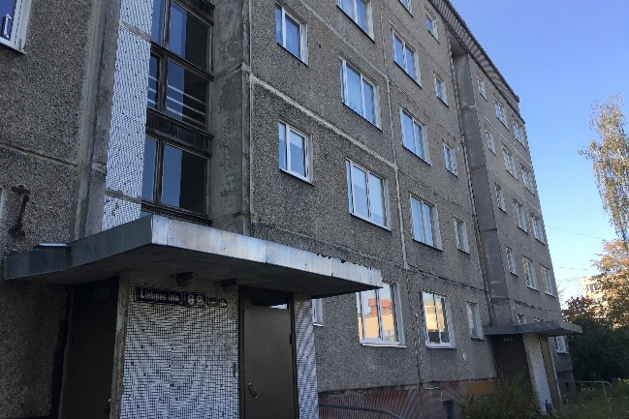  4.9.2. attēls
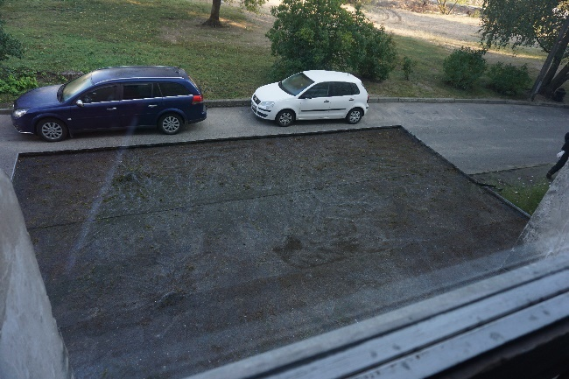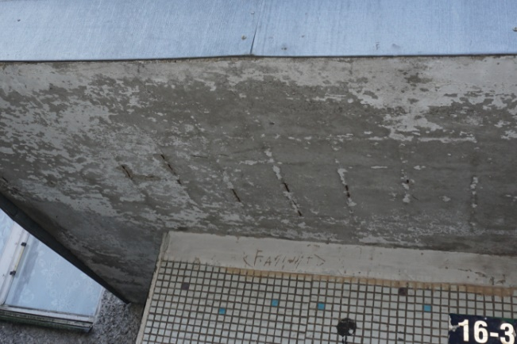
4.9.3. attēls 4.9.4. attēls
4.10. kāpnes un pandusi |  |  |  |  | 20
Ēkai izveidotas divas kāpņu telpas. Nokļūšana kāpņutelpās organizēta no ieejas mezgliem, kas izvietoti ēkas ziemeļu fasādē. Ieejas mezglā izveidota atsevišķa ieeja pagrabstāva būvapjomā.
Kāpņu laidi un laukumi no pagrabstāva līdz 5. stāvam veidoti no dzelzsbetona gatavkonstrukciju elementiem (4.10.1. attēls). Nokļūšana bēniņos un uz jumta organizēta pa metāla kāpnēm no 5. stāva kāpņu laukuma (4.10.2. attēls).
Apsekošanas laikā kāpņu konstrukcijām netika konstatēti būtiski bojājumi vai deformācijas, kas liecinātu par nepietiekamu konstrukciju netspēju. Kāpņu konstrukcijas ir apmierinošā tehniskā stāvoklī.
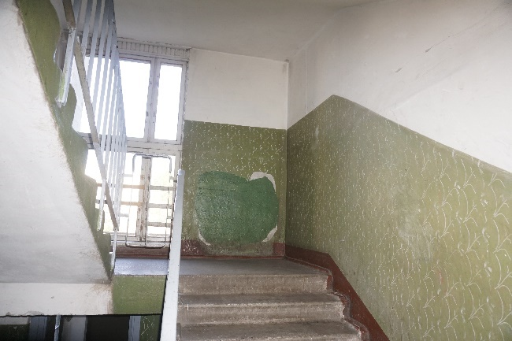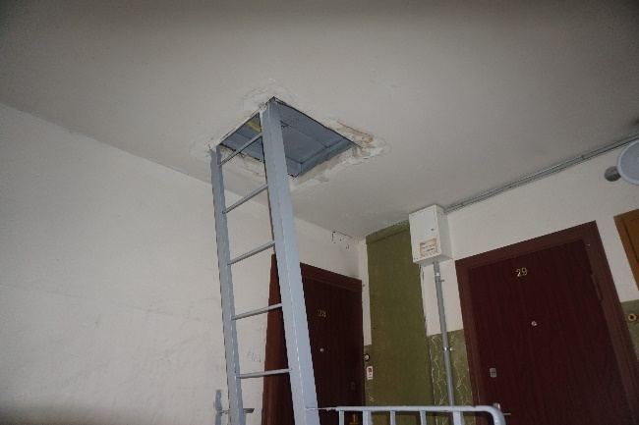
4.10.1. attēls 4.10.2. attēls
4.13. ailu izpildījumi: vārti, ārdurvis, iekšdurvis, logi, lūkas |  |  |  |  | -
4.13.1. Ārdurvis
Ēkai izveidotas metāla konstrukcijas ārdruvis. Ārdurvis apmierinošā tehniskā stāvoklī.
4.13.2. Iekšdurvis  Ēkas iekšdurvis dažādu izpildījumu – metāla un koka konstrukcijas (4.13.1. attēls). Iekšdurvju konstrukcijas apmierinošā tehniskā stāvoklī. |  |  | 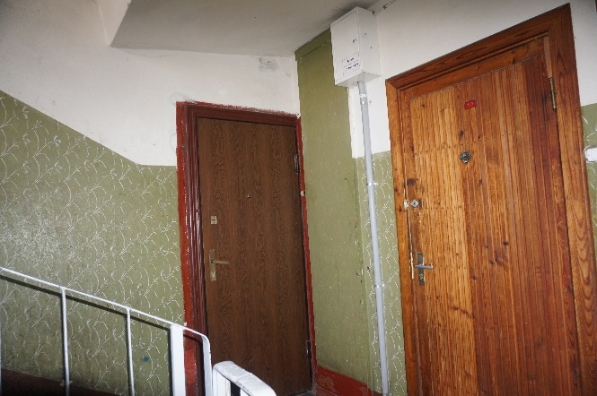  4.13.1. attēls
4.13.3. Logi
Logu ailu aizpildījumi dažādi – gan koka konstrukcijas logi, gan platikāta konstrukcijas ar stikla pakešu aizpildījumu. Logu konstrukcijas apmierinošā tehniskā stāvoklī.
4.13.4. Lūkas  Kāpņutelpās izveidotas divviru lūkas uz bēniņiem, virs kuras bēniņos izveidotas divviru lūkas uz jumtu (4.13.2. attēls).  Lūkām konstatēti mehāniski radušies bojājumi, kas būtiski neietekmē to ekspluatāciju. Lūkas ir apmierinošā tehniskā stāvoklī, ieteicams pārbaudīt jumta lūku hermētiskumu (vai nokrišņu laikā nenotiek ūdens infiltrācija ēkā). |  |  | 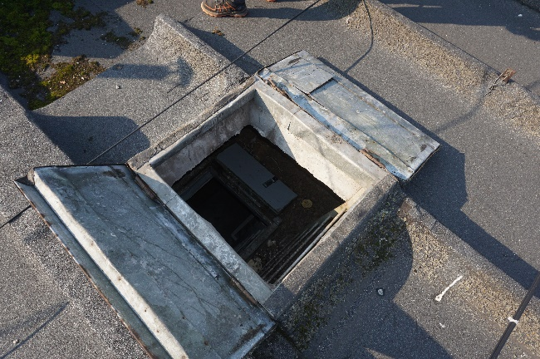  4.13.2. attēls
4.15. konstrukciju un materiālu ugunsizturība |  |  |  |  | -
Ēkas norobežojošās un nesošās konstrukcijas veidotas no dzelzsbetona gatavelementiem un atbilst ugunsdrošības prasībām. Papildus pasākumi ugunsizturības palielināšanai konstrukcijām nav veikti.
7. Kopsavilkums
7.1. būves tehniskais nolietojums
Saskaņā ar LBN 405-15 5.punkta nosacījumiem, apsekojot būves, ievēro normatīvos aktus un tos piemērojamos standartus, kuru sarakstu interneta vietnē www.lvs.lv ir publicējusi nacionālā standartizācijas institūcija. Ēku tehniskā stāvokļa izvērtēšanu un nolietojuma aprēķināšanu veic saskaņā ar Ministru kabineta 2010. gada 28. septembra noteikumiem Nr. 907 un LVS 412:2005. Sagatavojot tehniskās apsekošanas atzinumu, kopējais nolietojums noteikts pēc Latvijas būvnormatīva LBN 405-15 “Būvju tehniskā apsekošana” metodikas.
Salīdzinot apsekojamās ēkas konstrukciju tehniskos rādītājus un ar tiem saistīto citu ekspluatācijas rādītāju stāvokļa pasliktināšanās pakāpi attiecībā pret jaunu būvi, dabas, klimatisko un laika faktoru ietekmē, kā arī cilvēku darbības dēļ, var secināt, ka pēc pamatkonstrukciju tehniskā nolietojuma kopumā ēka ir apmierinošā tehniskā stāvoklī ar nolietojumu 28 %.
Ēkas nesošās konstrukcijas ir apmierinošā tehniskā stāvoklī, un, turpinot ēkas lietošanu līdzšinējā režīmā, tās ir drošas turpmākai ekspluatācijai. Apsekošanas laikā netika konstatētas konstrukcijas, kas būtu avārijas vai pirmsavārijas stāvoklī.
7.2. secinājumi un ieteikumi
(Aprakstītā secinājumu un ieteikumu sadaļa ir izveidota saskaņā ar Būvniecības likuma 9. panta izvirzītajām prasībām un Latvijas būvnormatīvu LBN 405-15 "Būvju tehniskā apsekošana")
7.2.1. Mehāniskā stiprība un stabilitāte
7.2.1.1. Pamati
Apsekošanas laikā netika konstatēti pamatu vai citu būvkonstrukciju bojājumi vai deformācijas, kas liecinātu par nepietiekamu pamatu konstrukciju nestspēju. Kopumā pamatu konstrukcijas ir apmierinošā tehniskā stāvoklī. Vietās, kur konstatēti korozijas radīti bojājumi stiegrojumam, ietaicams to attīrīt korozijas un atjaunot betona aizsargslāni. Pagrabstāva būvapjomā konstatēta pamatnes sēšanās un izskalojumi, nepieciešams novērst turpmāku ūdens infiltrāciju ēkas pagrabstāvā.
7.2.1.2. Nesošās sienas, ailu sijas un pārsedzes
Ēkas nesošās sienas ir apmierinošā tehniskā stāvoklī. Ieteicams veikt plaisu monitoringu ārsienām ēkas pagrabstāvā, kā arī paneļu tērauda savienojumu elementus attīrīt no korozijas un pārklāt ar aizsargpārklājumu.
7.2.1.3. Karkasa elementi: kolonnas, rīģeļi un sijas
Kopumā siju tehniskais stāvoklis ir apmierinošs.
Vienai no sijām ēkas pagrabstāva dienvidu daļā ieteicams veikt plaisu monitoringu, ar mērķi konstatēt iespējamu defromāciju attīstību. Ja tiek konstatēta plaisas palielināšanās, nepieciešams realizēt sijas pastiprināšanu.
7.2.1.4. Pagraba, starpstāvu, bēniņu pārsegumi
Starpstāvu pārsegumu konstrukcijas ir apmierinošā tehniskā stāvoklī, taču ieteicams veikt deformāciju monitoringu, ar mērķi konstatēt iespējamu defromāciju attīstību. Ja tiek konstatēta plaisu un paneļa izlieces palielināšanās, nepieciešams realizēt šo konstrukciju pastiprināšanu. Nepieciešams novērst mitruma infiltrāciju ēkas konstrukcijās.
7.2.1.5. Jumta elementi
Nesošā konstrukcija
Jumta nesošā konstrukcija ir apmierinošā tehniskā stāvoklī. Ieteicams tērauda elementus attīrīt no korozijas un pārklāt ar aizsargpārklājumu, kā arī atjaunot bojātās paneļu daļas, attīrot stiegrojumu no korozijas un atjaunojot bojāto betona konstrukciju. Ēkas rietumu galā U veida paneļa balstījuma vietu ieteicams pastiprināt, lai novērstu jumta konstrukcijas sabrukšanas risku.
Jumta klājs un segums
Jumta segums ir apmierinošā tehniskā stāvoklī, ieteicams jumta segumu attīrīt no izveidojušās veģetācijas.
Lietusūdens novadsistēma
Ēkas lietusūdens novadsistēma ir neapmierinošā tehniskā stāvoklī. Nepieciešams atjaunot lietusūdens uztvērēju aizsargrežģus un ēkas aizsargapmali. Plānojot ēkas aizsargapmales atjaunošanu, nepieciešams izvērtēt apkārtējā reljefa ietekmi uz ūdens novadīšanu no ēkas konstrukcijām un iespēju, nepieciešamības gadījumā, izveidot drenāžas slāni pa ēkas perimetru, lai samazinātu ūdens infiltrācijas riskus ēkas pazemes konstrukcijās.
7.2.1.6. Balkoni, lodžijas, lieveņi un jumtiņi
Kopumā lodžiju konstrukcijas ir apmierinošā tehniskā stāvoklī. Bojātajiem lodžiju paneļiem ieteicams veikt atbilstošus remontdarbus (atjaunot lāseņus, attīrīt stiegrojumu no korozijas un atjaunot betona aizsargkārtu).
Jumtiņu konstrukcijas ir apmierinošā tehniskā stāvoklī, ieteicams attīrīt stiegrojumu no korozijas un atjaunot betona aizsargkārtu.
7.2.2. Ugunsdrošība
7.2.2.1. Ēkas būvkonstrukcijas ugunsizturība un ugunsreakcija
Ēkas norobežojošās un nesošās konstrukcijas veidotas no dzelzsbetona gatavelementiem un atbilst ugunsdrošības prasībām. Papildus pasākumi ugunsizturības palielināšanai konstrukcijām nav veikti.
7.2.3. Vides aizsardzība un higiēna
7.2.3.1. Šuvju hermetizācija un hidroizolācija
Šuvju hermetizācija
Nepieciešams izveidot hermētiski noslēgtus inženiertīklu ievadus, lai netiktu pieļauta mitruma un ūdens infiltrācija ēkas konstrukcijās. Atvērumus, kas izveidoti inženiertīkliem, kas šobrīd netiek izmantoti, nepieciešams hermētiski noslēgt. Savienojumus būvkonstrukcijās, kas nodala būvapjomus ar dažādiem mikroklimata apstākļiem (piemēram, pārsegumā starp pirmā stāva dzīvojamo platību un pagrabstāva būvapjomu), nepieciešams hermētiski noslēgt.
Ārsienu paneļu saduršuvēs konstatētas plaisas un lokāli šuvju pildvielas izrāvumi, vietām veikta paneļu saduršuvju atjaunošana un plaisu apstrāde. Turpmākā ēkas ekspluatācijas laikā ir ieteicama šuvju atjaunošana vietās, kur izveidojušies saduršuvju pildvielas izrāvumi vai plaisas.
Hidroizolācija
Ņemot vērā, ka ārsienu kosntrukcijas daļā, kas atrodas zem grunts līmeņa, nav konstatēts piesātinājums ar mitrumu, var pieņemt, ka vertikālā hidroizolācija ir apmierinošā tehniskā stāvoklī.
Nepieciešams novērst mitruma infiltrāciju ēkā un tās konstrukcijās, pretējā gadījumā nepieciešams realizēt hidroizolācijas risinājumus, lai aizsargātu pagrabstāva konstrukcijas no mitruma infiltrācijas.
7.2.4. Lietošanas drošība un vides pieejamība
7.2.4.1. Kāpnes un pandusi
Apsekošanas laikā kāpņu konstrukcijām netika konstatēti būtiski bojājumi vai deformācijas, kas liecinātu par nepietiekamu konstrukciju netspēju. Kāpņu konstrukcijas ir apmierinošā tehniskā stāvoklī.
7.2.6. Energoefektivitāte
7.2.6.1. Siltumizolācija
Piektā stāva (bēniņu) pārsegumam izveidots keramzīta bēruma siltinājuma slānis, citas ēkas ārējās norobežojošās konstrukcijas, kas aptver lietderīgās apkurināmās platības nav siltinātas.
Ieteicams veikt ēkas energoefektivitātes uzlabošanas darbu kopumu.
Tehniskā apsekošana veikta 2019. gada 27. septembrī.

Būvinženieris: Armands Dalka
(paraksts)
Būvinženieris,
sertifikāts Nr. 5-01732, 20-7785: Kristaps Lejiņš
(paraksts)
Būvinženieris,
sertifikāts Nr. 5-03173, 20-6445: Raitis Brencis
(paraksts)
Piezīme. Informācija par reglamentēto sfēru būvspeciālistu sertifikātiem ir pieejama Būvniecības informācijas sistēmas Būvspeciālistu reģistrā. Informācija par nereglamentētās sfēras (tehniskā apsekošana) būvspeciālistu sertifikātiem ir pieejama Latvijas Būvinženieru savienības mājaslapā.

Līguma Nr. EM 2019/58 no 18.06.2019. Darba izpildei un līguma 1. pielikumā “Tehniskā specifikācija” (turmpāk – Tehniskā specifikācija) norādītā mērķa (turpmāk - Mērķis) sasniegšanai Izpildītājs SIA “CMB” saskaņā ar Tehnisko specifikāciju ir veicis vismaz desmit (faktiski - trīspadsmit) 464. sērijas daudzdzīvokļu dzīvojamo ēku konstrukciju tehnisko apsekošanu. Šis tehniskās apsekošanas atzinums ir Tehniskajā specifikācijā paredzētā ziņojuma (turmpāk - Ziņojums) sastāvā (atzinums tiek pievienots kā pielikums) un ir skatāms kopā ar sagatavoto Ziņojumu. Tehniskā apsekošana tika veikta tikai tām konstrukcijām un tikai tādā apjomā, kā tas ir nepieciešams Mērķa sasniegšanai un Ziņojuma sagatavošanai, kā arī tikai tajās zonās, kur daudzdzīvokļu namu pārvaldnieku pārstāvji varēja nodrošināt piekļuvi.
Fragments no 1975. gadā izstrādāta projekta “5 эт. крупнопанельные дома серии 1-464 А-Л/66” IV albuma 12-1 daļas 2. izlaiduma rasējuma lapas 1-13и.

